|  |  |  |
| --- | --- | --- |
| **Séquence S13**  *Projet et recherche de solutions* | **SYNTHESE** | Cycle 4  **4ème** |
| **Démarche de projet** |

|  |  |  |
| --- | --- | --- |
| **Compétences développées en activités** | | **Connaissances associées** |
| **CT1.3** | Rechercher des solutions techniques à un problème posé, expliciter ses choix et les communiquer en argumentant. | Design. Innovation et créativité. Veille. Représentation de solutions (croquis, schémas, algorithmes). Réalité augmentée. Objets connectés. |
| **CT1.4** | Participer à l’organisation et au déroulement de projets. | Organisation d’un groupe de projet, rôle des participants, planning, revue de projets. |
| **CT2.1** | Identifier un besoin et énoncer un problème technique, identifier les conditions, contraintes (normes et règlements) et ressources correspondantes. | Besoin, contraintes, normalisation.  Principaux éléments d’un cahier des charges. |
| **CT2.5** | Imaginer des solutions en réponse au besoin. | Design. Innovation et créativité. Veille. Représentation de solutions (croquis, schémas, algorithmes). Réalité augmentée. Objets connectés. |

**I. Besoin (cf fiches relatives aux séquences S2-S5-S9)**

Rappel : c’est ce qui est nécessaire à l'utilisateur ou désiré par lui.

On distingue :

* les besoins fondamentaux comme par exemple se nourrir, se protéger, …
* les besoins primaires qui ne requièrent pas un caractère d’urgence vitale, comme se déplacer, communiquer, …
* les besoins secondaires qui relèvent de l’accomplissement de soi, comme écouter de la musique, faire du sport, bricoler, …

**II. Cahier des charges (cf fiches relatives aux séquences S2-S5-S9)**

Rappel : pour exprimer le **besoin**, il est nécessaire de préciser ce que l’objet technique doit faire (quelles **fonctions** et quelles **performances**?) et dans quelles conditions il doit les réaliser (quelles **contraintes**?).

Le besoin s’exprime par des **fonctions de service**, qui sont le reflet des attentes de l’utilisateur en termes d’**usage** et d’**estime** du produit.

Le cahier des charges spécifie les attentes du client ; c’est un document qui garantit que le ou les besoins de l’utilisateur seront satisfaits. Il peut prendre la forme d’un tableau tel que celui ci-dessous qui représente de façon tout à fait partielle les fonctions que doit satisfaire un chargeur de smartphone.

Chaque fonction de service est caractérisée par un (ou des) **critère(s)** auquel est associé un **niveau** de performance. La **flexibilité** permet de définir la tolérance admise sur ce niveau de performance.

|  |  |  |  |
| --- | --- | --- | --- |
| **CHARGEUR DE SMARTPHONE** | | | |
| Fonction ou contrainte | Critère | Niveau | Flexibilité |
| Adapter l’énergie du réseau électrique domestique pour recharger une batterie de smartphone | Energie du réseau  Energie de sortie | Tension 100/240v alternatif  Tension de sortie : 5v continu  Courant de sortie : 1 A | F0  +/- 0,1v  Maxi : 1,5 A |
| Limiter le temps de charge | Temps de charge pour atteindre la capacité maxi | 4H | +/- 1H |
| Etre facilement transportable | Masse  Encombrement | 300g  L*l*e = 40*20*10 (mm) | +/- 50g  F2 |
| Être proposé à un prix compétitif | Prix de vente | 10€ | +/- 1€ |
| …… |  |  |  |

Le concepteur, pour respecter la **contrainte** « être proposé à un prix compétitif » devra proposer un produit dont le prix de vente sera compris entre 9 et 11 €.

**III. Projet**

Concevoir puis réaliser un objet nécessite la mise en œuvre d’une démarche de projet, pour cela le groupe de projet dispose d’un temps alloué qu’il se doit de respecter.

Il est nécessaire d’élaborer un **planning** qui permettra d’organiser les différentes étapes, d’indiquer à chaque membre du groupe de travail ce qu’il doit faire et de quel temps il dispose pour le faire.

Exemple de planification d’un projet (défi robot) :

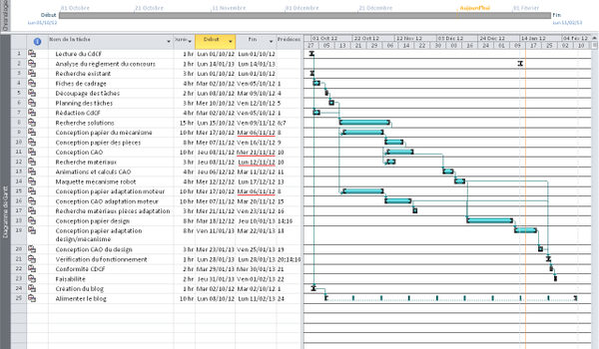

Un **planning** est l’ordonnancement de tâches dans le temps. Il a pour objectif de prévoir leur enchaînement afin de respecter les délais et le budget. Le groupe projet décide de mettre en place une ou plusieurs **revues de projet** qui permettent à chacun d’exposer ce qu’il propose et de le valider.

**IV. Design – Innovation - Créativité**



La démarche design est une étape de la démarche de projet, les échanges designer/techniciens permettent d'étudier la faisabilité technique du produit dans sa dimension **esthétique**, et d'apporter des solutions innovantes ou non envisagées par l'un ou par l'autre.

**Le design** améliore le rapport entre l'objet et l'utilisateur :

✔ dans son **utilisation** en réponse aux contraintes techniques ;

✔ en donnant une **identité** à l'objet ;

✔ en étant porteur de **sens** et en provoquant une **émotion**.

**La créativité** est au cœur du métier de concepteur. Il doit sans cesse trouver des idées neuves pour répondre aux problèmes (besoins) de ses clients.

Pour innover il faut être créatif : **la créativité** c'est avoir des idées, **l'innovation** c'est mettre en pratique ces idées afin d'obtenir une réalisation concrète.



Exemple : La chaussure *Nike Hypervenom 2*

**Utilisation**, Chaussure + chaussette, pas de couture, pour le confort.

**Identité**, le logotype Nike et l'association avec le footballeur Neymar, synonymes de qualité et performance.

**Sens** et **émotion**, dynamisme et agressivité comme valeurs ; une sensation de pieds nus.

Dans toutes créations, le concepteur doit être attentif en permanence aux évolutions des techniques, des modes, autrement dit il fait de la **veille technologique**.